REJANE TONONI

VITÓRIA EM ARTE: RECORTES DE NOSSA HISTÓRIA

RELATO DE EXPERIÊNCI APRESENTADO AO XXI PRÊMIO ARTE NA ESCOLA CIDADÃ 2020, NA CATEGORIA EDUCAÇÃO INFANTIL, DESENVOLVIDO NO CMEI JACYNTHA FERREIRA DE SOUZA SIMÕES, SITUADO NO BAIRRO DE GOIABEIRAS, NA CIDADE DE VITÓRIA -ES.

2020

SUMÁRIO

SÍNTESE.........................................................................................................................3
OBJETIVOS....................................................................................................................3
DESENVOLVIMENTO..................................................................................................4
AVALIAÇÃO..................................................................................................................9
REFERÊNCIAS BIBLIOGRÁFICAS...........................................................................10
ANEXOS........................................................................................................................11

SÍNTESE

Nossa proposta foi a valorização do Patrimônio Cultural, material e imaterial da cidade de Vitória e do bairro onde a escola está inserida, que tem uma rica tradição cultural e a comunidade é detentora desses bens, como a “Panela de Barro”, ”Congo” e o ecossistema “Manguezal”.
Como consta na Declaração dos Direitos Humanos “Todos os seres humanos tem direito a usufruir o Patrimônio Cultural”.
Á partir da leitura de imagens de reproduções de obras de diversos artistas desde o período colonial até a contemporaneidade, e na observação do local em que vivemos com um olhar sensível e curioso, possibilitamos uma leitura de mundo mais abrangente. As crianças participam do contexto sociocultural no qual estão inseridas, fazendo leituras de mundo mais significativas.
Fizemos uma integração com a linguagem musical, com músicas que cantavam as belezas e história da nossa cidade. De acordo com a BNCC, o professor deve garantir aprendizagem por meio das diferentes linguagens.
Pensando em propostas que fizessem referência com os diversos grupos sociais que construíram e constroem nossa cidade e nossa identidade, optamos por práticas coletivas integrando várias linguagens artísticas, pintura, escultura, dança e música, que fizeram parte de exposições interativas e um musical envolvendo toda comunidade. No final, toda a escola estava envolvida nesse projeto e como disse Aldo Rossi. “A cidade é a memória coletiva dos povos; e como a memória está ligada a fatos e lugares. A cidade é o “locus” da memória coletiva” (Rossi, 1995, p.198).
A cidade é um lugar de vida e de troca de experiências, ela não está pronta, vai se construído diariamente. Não podemos entender que patrimônio é apenas alguma coisa do passado, ele também é presente que está sendo reelaborado.

OBJETIVOS

- Pensar num projeto que articule os saberes que as crianças já trazem do seu contexto socio cultural, propiciando vivências éticas e estéticas das diferentes manifestações artísticas e culturais foi nossa intencionalidade.

- Perceber a cidade e o local onde vivem como lugar de inspiração, vendo arte por onde passam, conhecendo os bens culturais que marcaram muitos momentos da nossa história, num diálogo que permita descobrir quem fomos, somos e queremos ser, como sujeitos produtores e protagonistas da cultura, estimulando através das linguagens artísticas, de maneira articulada e contextualizada.

- Ampliar o repertório imagético proporcionando uma leitura de mundo mais rica e significativa em relação ao contexto que estão inseridos, numa integração com as linguagens, visual e musical, com interações e brincadeiras que permitam serem capazes de criar novas narrativas para a sua história.

- Despertar a sensibilidade acerca do Patrimônio Cultural promovendo um pertencimento, para que sejam sujeitos ativos, produtores e protagonistas de cultura.

DESENVOLVIMENTO

À partir do desejo de despertar o olhar das crianças para que pudessem descobrir e sentir-se parte da história e cultura da cidade onde moram e constroem sua identidade, iniciamos com uma roda de conversa, com provocações e uma escuta sensível, para que falassem o que conheciam desse lugar. Falamos que a cidade é uma ilha de 468 anos cercada de beleza e carregada de história, despertando com isso o imaginário das crianças.
Uma criança perguntou se nessa ilha tinha piratas, outra disse que sim e procuravam tesouro. Mas o que surpreendeu quando a criança foi indagada sobre o tesouro, ela respondeu que era uma panela de barro cheia de moedas, mas de chocolate.
Encontramos aí o nosso ponto de partida, e essa escuta nos fez perceber que as crianças já trazem do seu contexto social, histórias, imagens e memórias próprias. já que nossa escola está situada num bairro com rica tradição cultural, como as paneleiras de Goiabeiras, patrimônio cultural imaterial, banda de Congo, e também é margeada pelo ecossistema do manguezal.
A construção de um projeto acontece à partir do diálogo e nas narrativas dos sujeitos envolvidos nos processos de ensino e aprendizagem. A escuta sensível permite desenvolver um trabalho colaborativo na construção e troca de saberes, porque as crianças possuem histórias a partir de suas vivências particulares, Paulo Freire (2002) afirma que “ensinar não é transferir conhecimento”,
Resolvemos então embarcar numa viagem lúdica rumo a ilha de Vitória. E como chegaríamos à ilha?
- De barco, porque não tinha ponte né? Respondeu uma criança.
Conseguimos perceber que algumas crianças já tinham uma certa noção de temporalidade, pelas suas percepções e comentários, porque elas se remetiam a um lugar e tempo imaginário, diferente do que vivem. E como o ponto disparador se remeteu ao passado, decidimos construir um barco onde as crianças pudessem interagir e navegassem rumo a ilha encantada, numa atividade lúdica, pois é através das brincadeiras que elas ressignificam suas narrativas e aprendem de maneira prazerosa.
Para criar um repertório de imagens de um tempo que elas próprias não vivenciaram, nossa proposta foi utilizar imagens de obras de artes de diferentes artistas e épocas, para que a partir da leitura dessas imagens pudessem interpretar e colocar as suas impressões naquilo que observavam. Nos apropriamos também dos recursos das mídias digitais para conhecermos um pouco mais desse passado, permitindo que as crianças se sentissem parte desse lugar e dessa história.
Nessa perspectiva, Vygotsky ressalta:
[...] aqui reside a chave para a tarefa mais importante da educação estética; introduzir a educação estética na própria vida. A arte transfigura a realidade não só nas construções de fantasia, mas também na elaboração real dos objetos e situações. A casa e o vestiário, a conversa e a leitura, e a maneira de andar, tudo isso pode servir igualmente como o mais nobre material para a elaboração estética (Vygotsky, 2004, p. 352).
Partimos do vídeo de animação da música “Pindorama” - Palavra Cantada que provocou muita curiosidade em relação aos povos indígenas. Para conhecermos um pouco da cultura desse povo, apresentamos imagens de obras de artistas do período colonial, como Rugendas, Frans Post, Albert Eckhout e Debret. Proporcionamos algumas vivências que remetessem a essa cultura. Fomos pesquisando o que tínhamos incorporado na nossa rotina que era uma herança indígena, dentre outras a nossa panela de barro, que faz parte do cotidiano de muitas de nossas crianças, que são filhos e netos dessas paneleiras. Isso contribui para a valorização e a preservação desse patrimônio cultural imaterial
Continuamos com provocações de como seriam as paisagens, já que nas obras de arte apresentadas foram observadas muitas matas, bichos, e as crianças perguntavam se a cidade de Vitória ainda tinha florestas.
- “Claro que sim”, respondeu outra criança se referindo ao manguezal.
É interessante observar como as crianças trazem intrínseco o contexto no qual estão inseridas. A clientela da escola é diversificada, tem também muitas crianças de bairros vizinhos, com outros contextos socioculturais, e o aprendizado acontece na troca de vivências com seus pares, como também enriquecendo o aprendizado dos professores nessa troca de conhecimentos.
Trabalhar com o ecossistema manguezal faz parte do Projeto Político Pedagógico da escola, já que á partir de ações desenvolvidas na escola foi criado o Dia Municipal do Manguezal, comemorado no dia 26 de julho. E para comemorarmos essa data, toda escola fez uma caminhada ecológica até o manguezal de Goiabeiras, onde fizemos uma observação “in loco” dessas paisagens. Depois dessa visita cada um fez o seu desenho explorando a técnica do lápis aquarelável.
Para lidar com a cultura infantil estimulando a imaginação como mais uma possibilidade de interpretação e criação, envolvemos a literatura infantil em nossas ações pedagógicas e, quando a história é contextualizada, se torna mais significativa.
Trabalhamos com uma lenda indígena “O passeio dos olhos pelo mangue” do capixaba Fabiano Moraes, fizemos um encontro com o escritor, que envolveu toda escola num projeto interdisciplinar, em mais uma ação de valorização e pertencimento da cultura indígena.
Decidimos então pintar um painel coletivo retratando os ecossistemas, nos apropriamos de um material disponibilizado pela SEMMAM – Secretaria Municipal do Meio Ambiente, para ser trabalhado com as crianças os ecossistemas da cidade de Vitória: Manguezal, Restinga e Mata Atlântica. Conhecer essas paisagens provocou muita curiosidade e os questionamentos eram muitos, principalmente os que se referiam aos bichos:
- Porque os índios foram embora?
- Porque não soubemos cuidar da natureza, respondi.
Isso ajudou a despertar para uma consciência ambiental, evidenciando que é preciso que todos cuidem para manter o que ainda temos. A percepção da mudança nas paisagens do lugar onde moramos foi evidenciando as diferenças entre passado e presente. As crianças vão assimilando através da leitura de imagens essas mudanças, e assim vão educando o olhar e aguçando a percepção, tornando-se mais sensíveis e críticas.
“O meio ambiente, qualificado pela experiência estética, deixa de ser uma simples materialidade, convertendo-se num potencial e diversificado universo de relações significativas” (Pillar, 2003 p.133).
E quem destruiu essa natureza? Foram os índios?
Mostramos que eram os índios os primeiros habitantes, e que depois foram chegando gente de muito longe pra viver aqui, numa linguagem acessível ao entendimento das crianças, lembrando que o foco era a percepção visual, o imagético.
Evidenciamos a miscigenação que formou nosso povo, cada um com suas características, seus costumes, que foram incorporados em nossa cultura, formando nossa identidade. Abordamos as questões étnico-raciais sensibilizando as crianças para a noção de igualdade e discriminação, no momento em que elas começam a se perceber e perceber o outro, fica mais fácil esse entendimento. Promovemos uma atividade cromática em que as crianças iam fazendo as misturas de tintas para compreenderem melhor essa miscigenação. Disponibilizamos vários tons de tinta e fomos brincando com essas misturas compondo uma paleta étnica que foi formando nossa identidade.
Depois confeccionamos bonecos com jornal amassado e pintamos com a diversidade de tons de pele que surgiram de nossas misturas. Observamos também tipos de cabelo, cor dos olhos, e assim caracterizamos nossos personagens. Para envolver as famílias em nosso projeto foi solicitado que vestissem nossos bonecos, e assim nosso projeto estava tomando forma.
Com a proposta de integrar a arte no contexto da escola, optamos por trabalhar de forma interdisciplinar numa parceria com outros profissionais, entre eles com os professores de educação física, sendo que um deles é músico e compositor e nos deu uma contribuição muito significativa, criando músicas que cantassem a história da cidade, fazendo uma integração com a linguagem musical. E de acordo com a BNCC “o professor deve garantir aprendizagem por meio das diferentes linguagens”.
Incorporar a herança deixada pelos nossos antepassados na educação de nossas crianças contribui na valorização do patrimônio cultural, e a escola tem parceria com um projeto da Secretaria Municipal da Cultura, o Instrumentart que leva o congo da Banda de Congo Panela de Barro, da nossa comunidade para dentro da escola.
Montamos uma instalação com referência ao passado com as produções realizadas, onde podiam interagir e procurar o tesouro perdido.
E nossas crianças zarparam rumo ao túnel do tempo!
E brincando com o barco as crianças chegavam na ilha que era habitada por indígenas e vivenciavam uma experiência estética sensorial, ouvindo o barulho do mar pisavam na areia, em conchas, pedras, até chegarem na restinga com sua vegetação rasteira. Depois ouvindo sons da natureza passavam pela mata atlântica encontrando no caminho muitas folhas, gravetos, penas e fugindo dos bichos seguiam até o manguezal encontrando caranguejos, peixes, garças.
“A natureza é um manancial de possibilidades para a formação estética, não só para crianças, mas para todos os seres humanos’’ (Barbiere, 2012 p.115).
Tivemos momentos de contação de história com a lenda africana “A cobra e o sapo” que trata do respeito as diferenças. Fizemos uma exposição de alguns elementos característicos da cultura indígena e africana. Descobrimos que na escola tinha o pai de uma criança que veio de Gabão, convidamos para participar desse momento e falar um pouco do seu país e seus costumes, enriquecendo ainda mais nosso projeto. Depois ao som do ukulele, da casaca e dos tambores de congo, tivemos experiências muito significativas de aprendizado.
Proporcionamos uma semana de Arte e Movimento, integrando os professores de educação física com brincadeiras indígenas e africanas. Foram momentos de muitas interações e brincadeiras com rico aprendizado, onde todas as crianças da escola participaram dessas vivências e depois provaram uma deliciosa moqueca capixaba oferecida no almoço da escola.
Dando continuidade ao exercício do olhar observando novos lugares, ou mesmo os já conhecidos, mas com outra perspectiva de apreciação, capaz de ampliar o repertório imagético de nossas crianças, fizemos um passeio por alguns pontos turísticos da cidade.
Nossa escola está localizada no continente, e para conhecermos nossa ilha passamos por uma ponte e seguimos até o outro lado da ilha e saímos dela por outra ponte, a Florentino Ávidos (que foi a primeira construída na cidade) e chegamos à cidade de Vila Velha. Ali fizemos uma visita ao Museu da Vale, conhecemos uma Maria Fumaça e apreciamos a linda vista da cidade com o Porto de Vitória e seus navios. De volta a ilha, fizemos um tour pelos principais monumentos históricos, não apenas para conhecermos, mas para percebermos que aqueles monumentos fazem parte da construção da nossa cidade, e que cada um deles tem muitas histórias pra nos contar, são lugares de memórias fazendo parte do Patrimônio Cultural da cidade.
Á partir dessa visita comparamos as casas observadas com as nossas casas e cada um desenhou a sua. Depois fomos pesquisar as casas na arte, apreciamos as “Fachadas” de Alfredo Volpi, nas obras de Tarsila do Amaral entre outros, e com dobradura e colagem fizemos uma obra coletiva onde foram exploradas as formas geométricas.
Decidimos construir maquetes de casas do período colonial, as casas que fizeram parte da nossa história, e partimos para nossas pesquisas visuais em fotos e com os recursos das mídias digitais. Fizemos um tour virtual pelo Museu Solar Monjardim localizado na cidade, conhecendo o interior de uma casa de fazenda.
Depois construímos maquetes, de uma oca, casa de pau a pique, casa de fazenda, da primeira capela construída na cidade, a” Capela Santa Luzia”. As crianças gostaram tanto dessa atividade que fizemos também maquetes de outras construções históricas.
Mais uma vez contamos com a participação das famílias, pedimos para cada uma fazer a maquete da casa que remetesse as memórias afetivas da família.
E fomos compondo assim nossa ilha, com nossas percepções e nosso olhar, e no olhar das obras dos artistas capixabas entre eles a artista Naif Ângela Gomes e nos azulejos murais de Marian Rabello.
Além do Patrimônio Cultural enfocamos o Patrimônio Natural da cidade, a Pedra dos Dois Olhos, a Pedra da Cebola com seu parque e o Penedo e sua Lenda que tanto encantou as crianças. Para retratarmos esses monumentos fizemos esculturas de jornal amassado com papietagem, numa leitura tridimensional das obras de Ângela Gomes.
E como coloca Stela Barbieri:
“A imaginação e criatividade das crianças não tem limites, o que favorece o desenvolvimento de sua potência é a exploração e apropriação de suas múltiplas linguagens, ampliando suas formas de expressão. O trabalho com arte na educação infantil é um dos passos para cultivar essa vitalidade natural” (Barbieri, 2012 p.18).
A linguagem musical esteve sempre presente, com as músicas criadas para o projeto e nas aulas de congo. Levamos também o congo para as aulas de artes, com as crianças tocando e cantando para inspirar a pintura de capas para dançar, inspirados nos Parangolés de Hélio Oiticica.
Mais uma vez a parceria da família enriquecendo nosso aprendizado, fomos convidados por um pai que estuda na FAMES – Faculdade de Música do Espírito Santo, para conhecermos alguns instrumentos e participarmos de uma apresentação musical.
Aproveitando a saída da escola, fizemos outro tour, mas agora com o olhar para as transformações ocorridas na cidade, a arquitetura com construções modernas, as casas erguidas no alto dos morros, a beleza de nossas pontes, as praias e o movimento de ir e vir de carros e pessoas que fazem nossa história. Conhecemos também as esculturas espalhadas pela cidade, que muitas vezes já tínhamos visto sem ter observado com o olhar sensível.
As esculturas chamaram muita atenção, talvez porque são menos exploradas no contexto das aulas, sendo priorizado na maioria das vezes a bidimensionalidade. Então porque não criarmos nossas esculturas? Começamos com massinha de modelar e depois passamos para o barro. Ah o barro! Tão presente na nossa comunidade. Experimentamos o barro de várias formas, aprendendo a fazer panelas, na confecção da maquete da casa de pau a pique, criando os bichos do manguezal e criando pequenas esculturas. Recriamos também algumas esculturas que apreciamos em nossos passeios. Pintamos um painel coletivo com a cidade, agora modificada, e outro com nossas praias.
Vamos visitar a ilha outra vez?
De barco? Perguntaram.
Mas agora tem ponte, respondi, como podemos chegar lá?
De ônibus, responderam as crianças.
Ainda pensando na ludicidade da educação infantil e com caixas de papelão partimos para construir nosso ônibus. Em cada caixa reproduzimos uma obra da artista Ângela Gomes, e cada um foi pintando o seu retrato, e nosso ônibus era acessível porque tinha passageiro cadeirante. E para nosso ônibus circular fizemos uma sinalização na escola confeccionando placas, tendo como referência o livro “As aventuras do bonequinho do banheiro” de Ziraldo.
Com as obras decidimos montar um cenário que remetesse a nossa cidade. Organizamos uma exposição “Vitória, o Passado Presente” com todos os trabalhos criados no desenvolvimento do projeto, de um lado remontamos o passado, com o olhar nas obras de grandes artistas e do outro a cidade como está hoje, com o olhar das crianças. A arte Colonial e a arte Contemporânea juntas com suas singularidades.
E fomos com o ônibus conhecer a cidade que construímos. Passeamos por parques, pontes, a praia, e em cada um desses pontos pudemos parar e apreciar a arte e música.
Para culminância do projeto fizemos um musical “VITÓRIA, SEUS CANTOS E ENCANTOS” para as famílias, com a participação de toda a escola. E para valorizar a parceria família e escola, contamos com a participação da família de músicos e com professor de educação física tocando e cantando as músicas compostas para o nosso projeto.
“Temos que desenvolver, costurar parcerias, pois qualquer educador precisa do outro para ser educador” (Barbiere 2012, p.28).

AVALIAÇÃO

O processo avaliativo foi gradual, tendo como base o envolvimento das crianças nas atividades propostas. Os questionamentos, as experimentações, eram sempre observadas de maneira crítica, como forma de refletir sobre as estratégias utilizadas, o que funcionou e o que podia ser modificado.
Como recurso de avaliação observamos os elementos que permearam nosso projeto: apreciar, fazer e contextualizar, sem um sobressair ao outro. Outra estratégia foi a exposição dos trabalhos e a interação das crianças com essas produções, sempre levando em conta as experiências que já trazem do seu contexto socio cultural.
Acredito que o projeto tenha provocado nas crianças uma ampliação do olhar, passando a serem mais curiosas, incentivando a interpretarem a realidade com um olhar crítico tendo a arte como ferramenta para interpretar a realidade, respeitando a diversidade cultural.
O aprendizado acontece na troca com seus pares, tanto as crianças como os adultos envolvidos participaram se muitas experiências significativas. Aprendemos muito com as crianças e suas famílias pois a cultura do bairro está latente na comunidade.
O retorno do aprendizado fica evidenciado quando uma criança fala que foi passear com a família pra conhecerem as esculturas na praça, a criança sendo protagonista do seu aprendizado. Outra diz que passou perto das casas velhas, e ela própria corrigiu que eram as casas antigas, do passado. É muito gratificante quando o professor percebe que as conexões estão acontecendo.

REFERÊNCIAS BIBLIOGRÁFICAS

HOFFMANN, Jussara Maria Lerch. Na pré escola: um olhar sensível e reflexivo sobre a criança. Porto Alegre: Mediação, 1996.
BARBIERE, Stela. Interações: Onde está a arte na infância?. São Paulo: Blucher, 2012.
CHAUÍ, Marilena. Cidadania Cultural: o direito á cultura. São Paulo: Perseu Abramo, 2006.
PILLAR, Analice Dutra (org.). A educação do olhar no ensino das artes. Porto Alegre: Mediação, 2003.
KRAMER, Sonia. LEITE, Maria Isabel (Orgs.). Infância e produção cultural. São Paulo: Papirus, 2006.
LEITE, Maria Isabel; OSTETO, Luciana E. (Orgs.). Museu, educação e cultura. São Paulo: Papirus, 2010.
CAMARGO, Fernanda Monteiro Barreto (org). Imagens e Mediações nas pesquisas em educação. Rio de Janeiro: Brasil Multicultural, 2018.
ROSSI, Aldo. A arquitetura da cidade. São Paulo: Martins Fontes, 1995. UNESCO.

Sites:
<https//www.novaescola.org.br> - Instrumentos para avaliação processual em artes.
<http://www.enciclopedia.itaugaleria.org.br>

ANEXOS

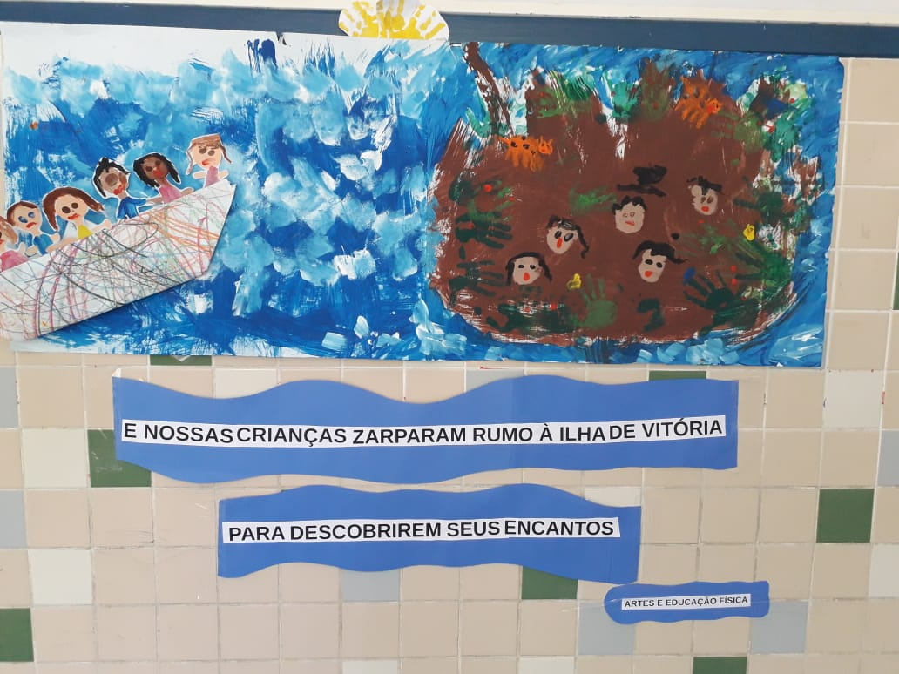
Iniciando o projeto, Rumo a Ilha de Vitória.

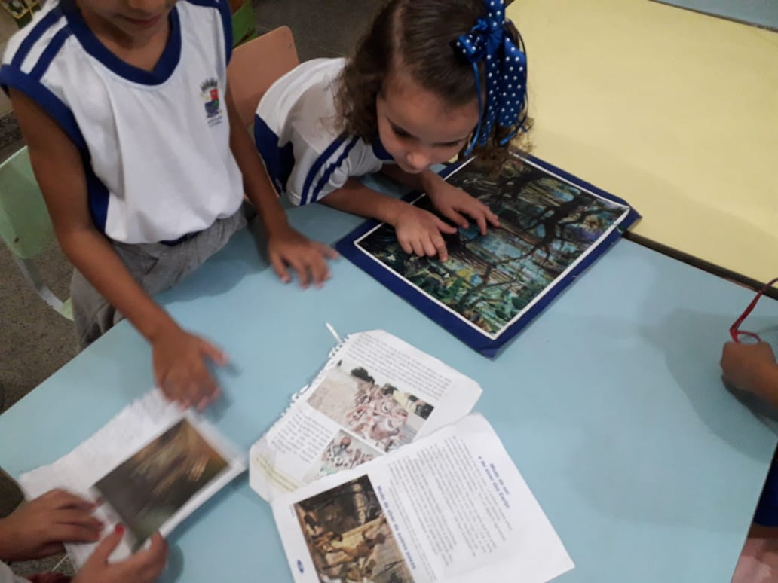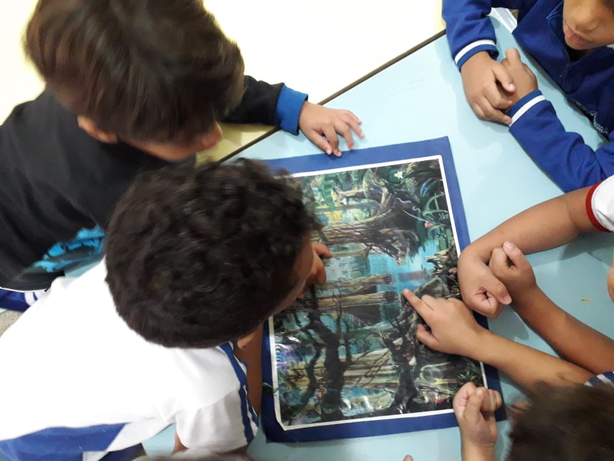
Leitura de imagens nas obras de grandes artista

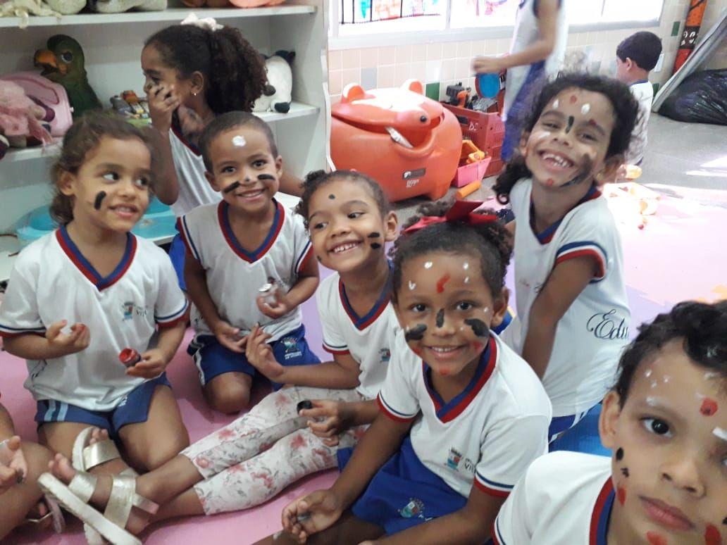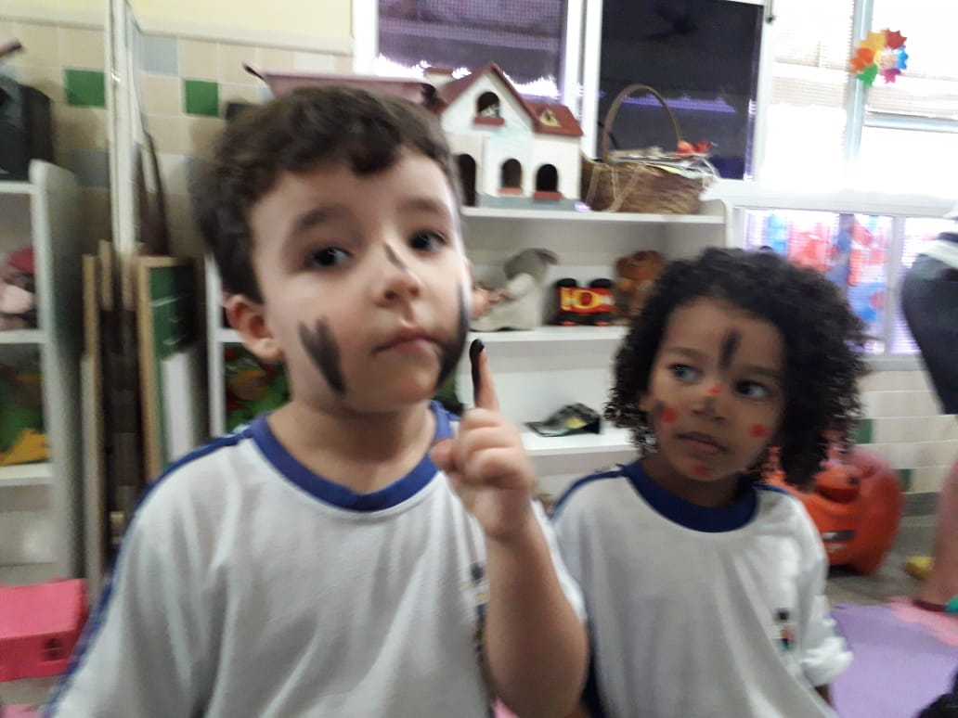
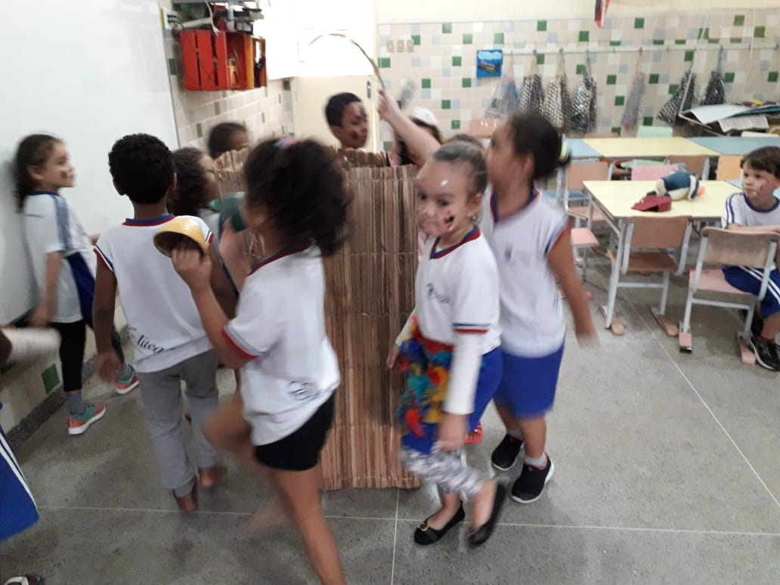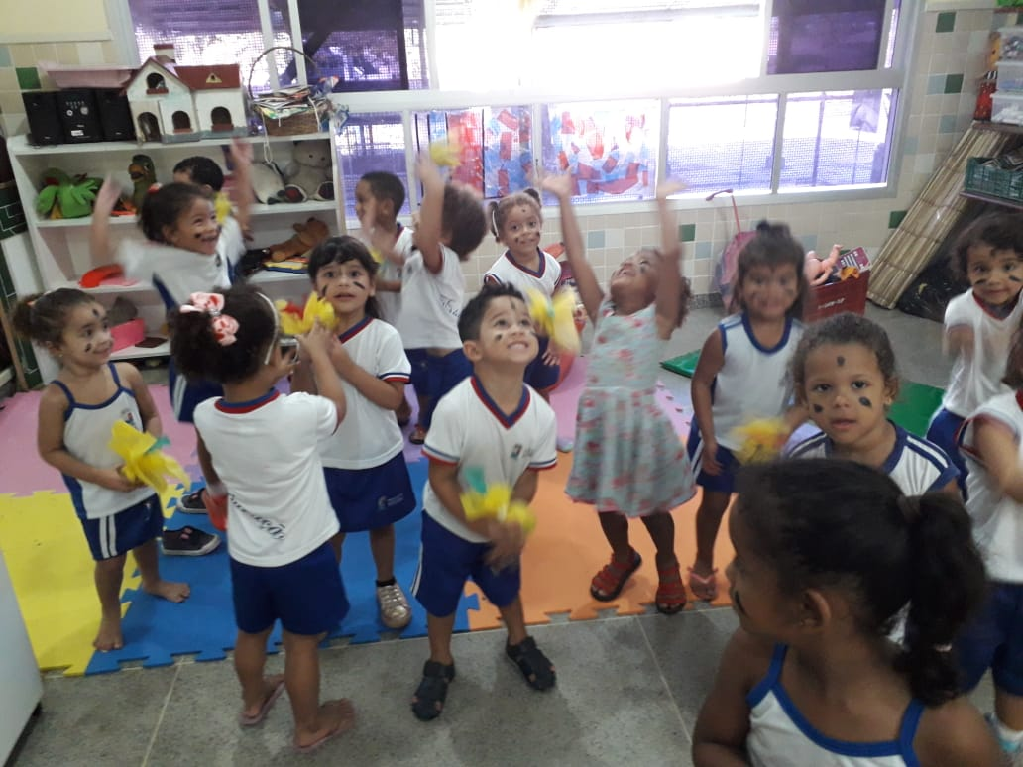
Vivências indígena pintura corporal, a dança da chuva, construção de petecas.

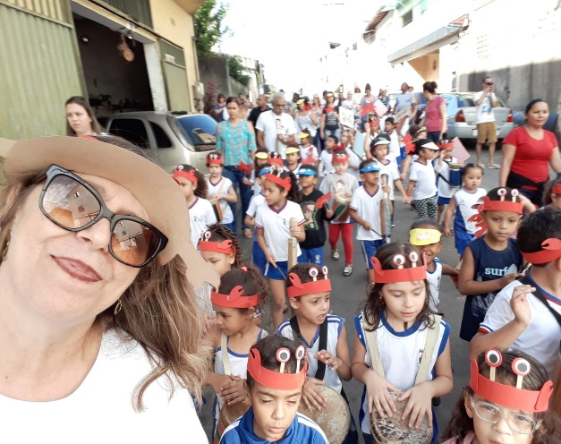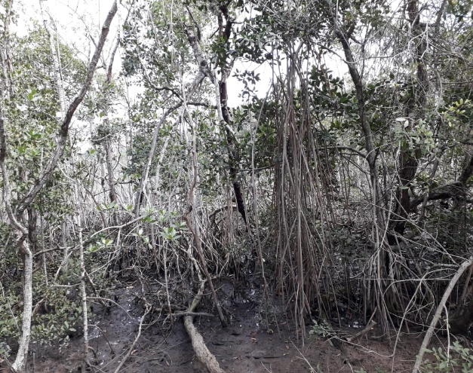
Um passeio ao Manguezal comemorando o “Dia Municipal do Manguezal”.

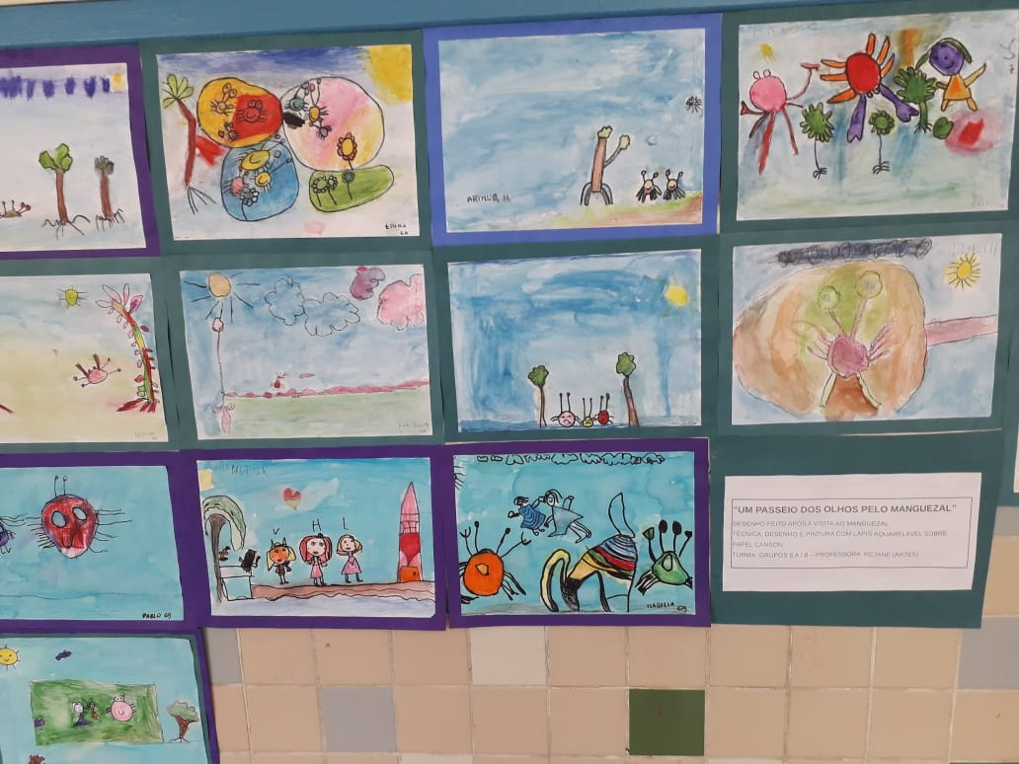
Desenho e pintura com lápis aquarelável
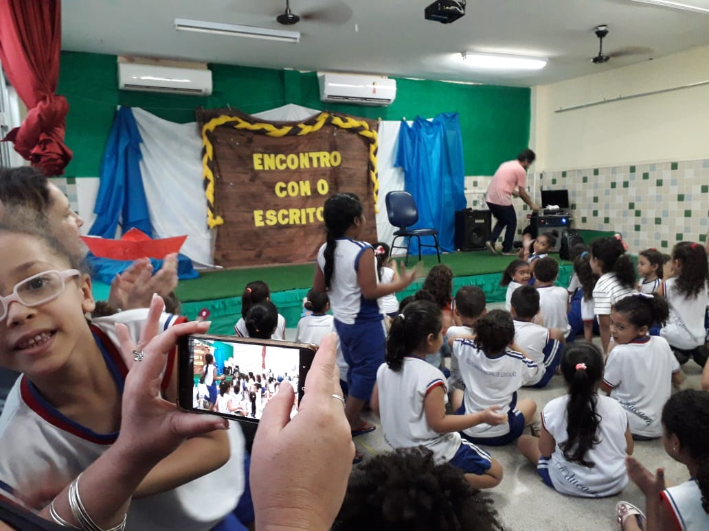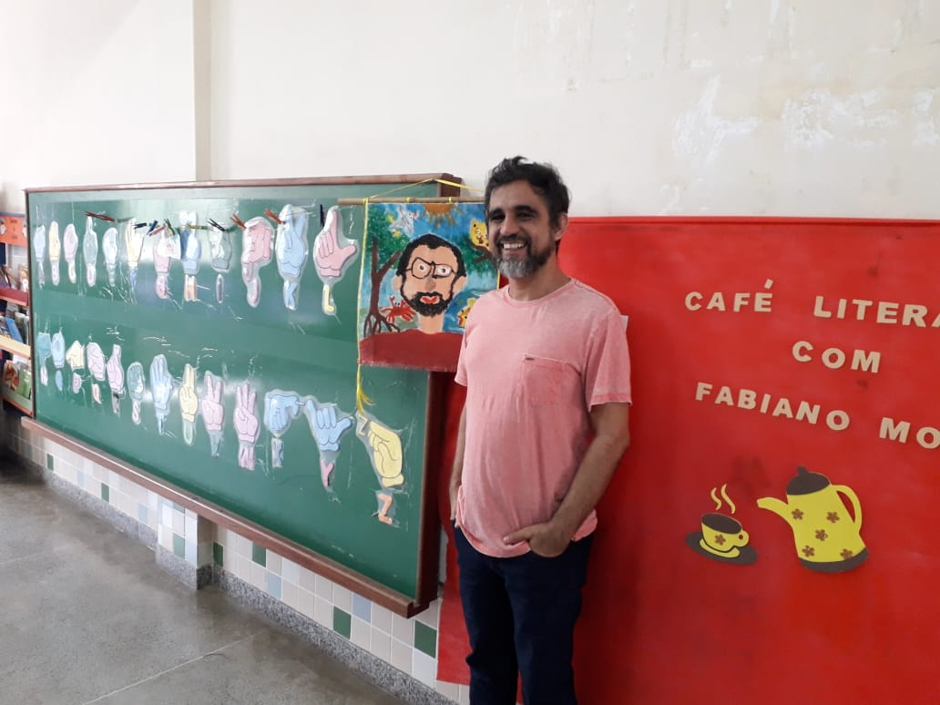
Encontro com o escritor
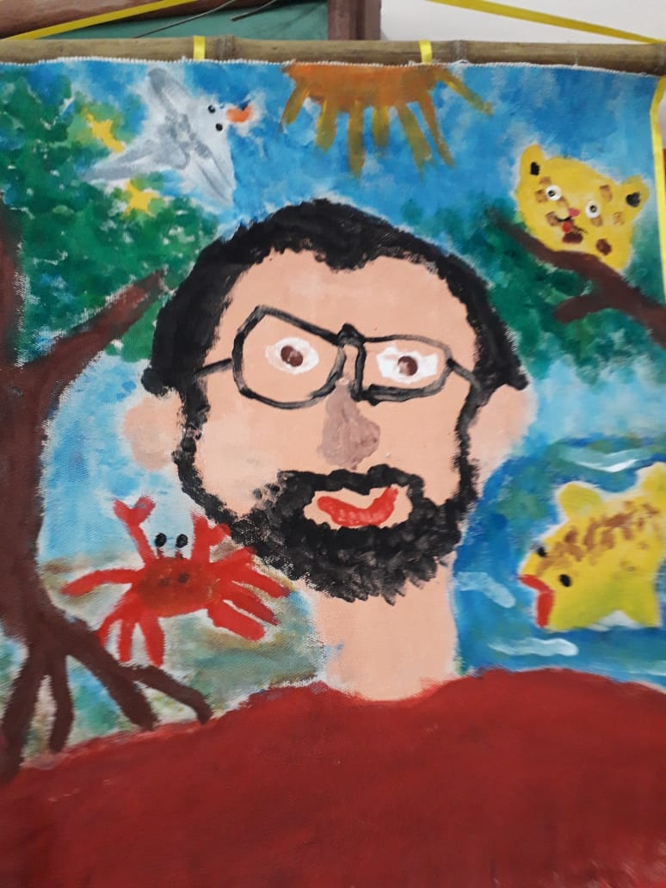
Fabiano Moraes retratado pelas crianças
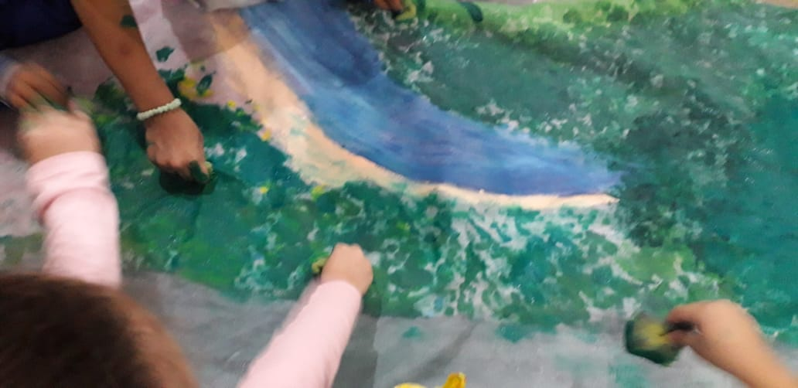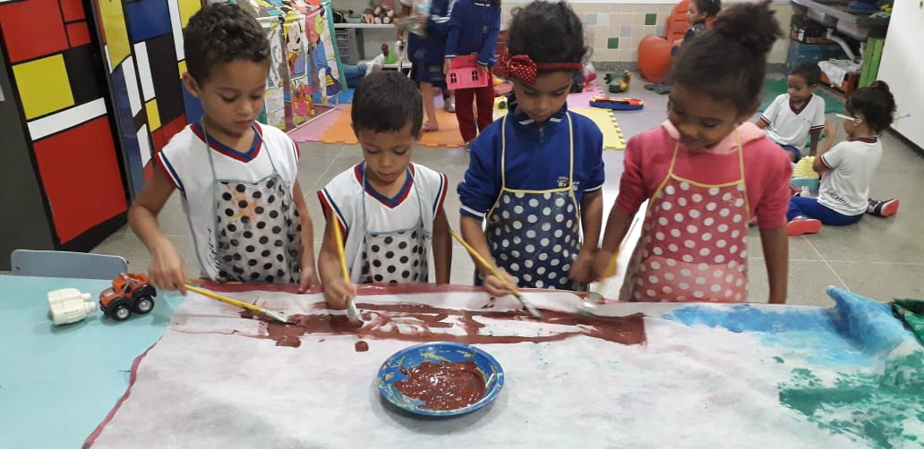
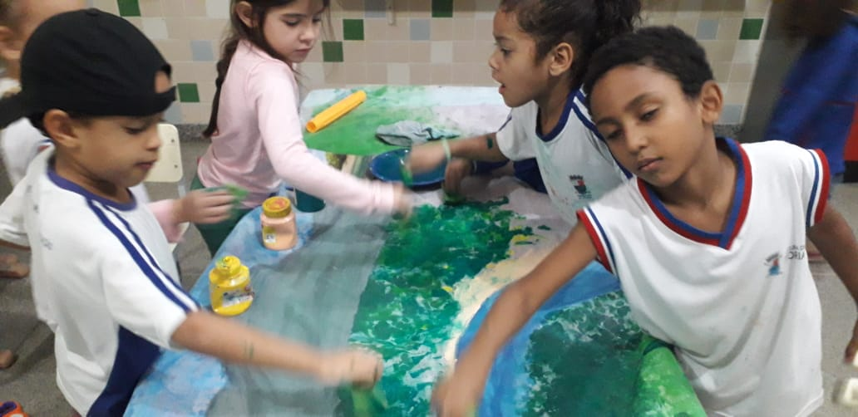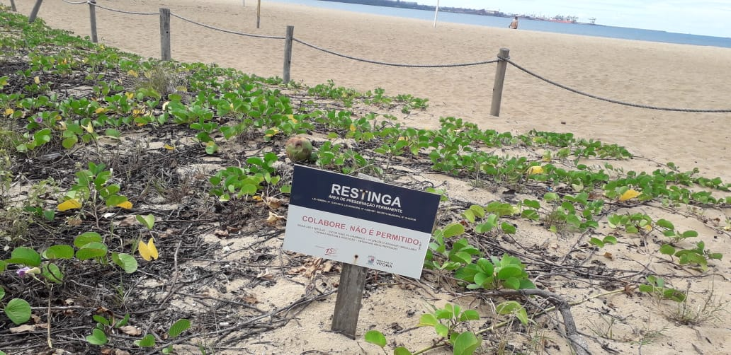
Conhecendo e pintando nossos ecossistemas

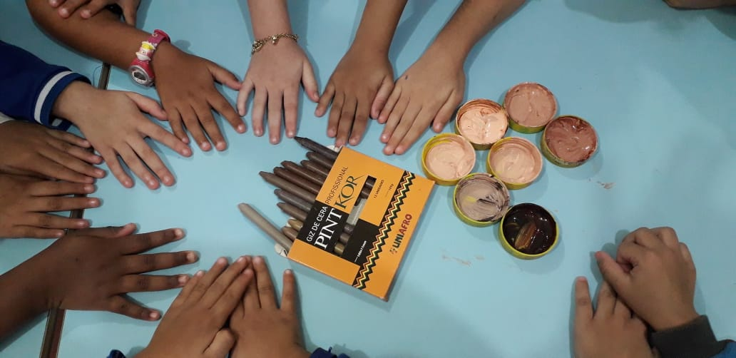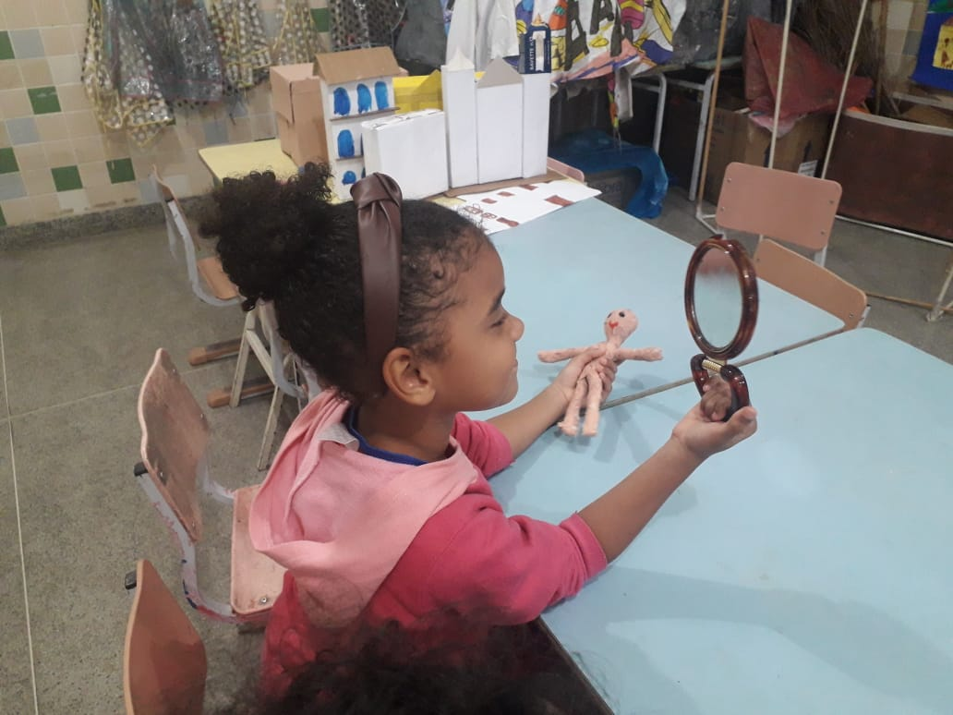
Percebendo e valorizando nossa diversidade étnico-racial
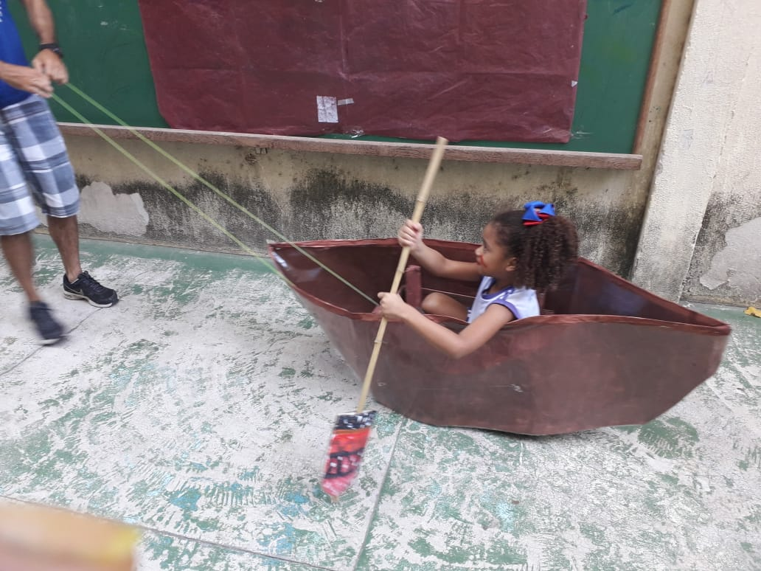
Zarpando rumo a Ilha de Vitória, uma viagem ao túnel do tempo.
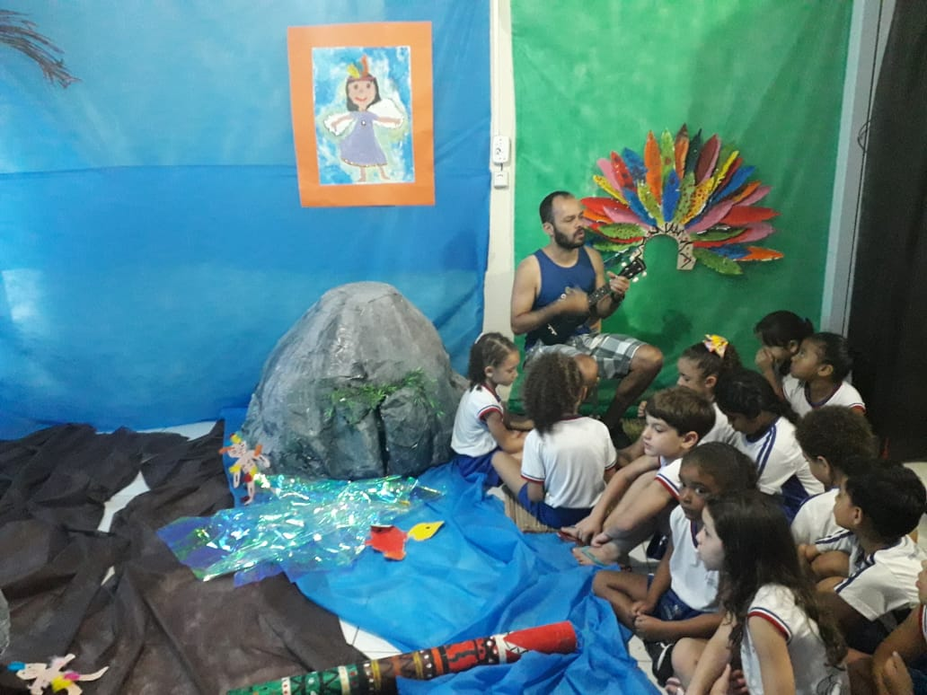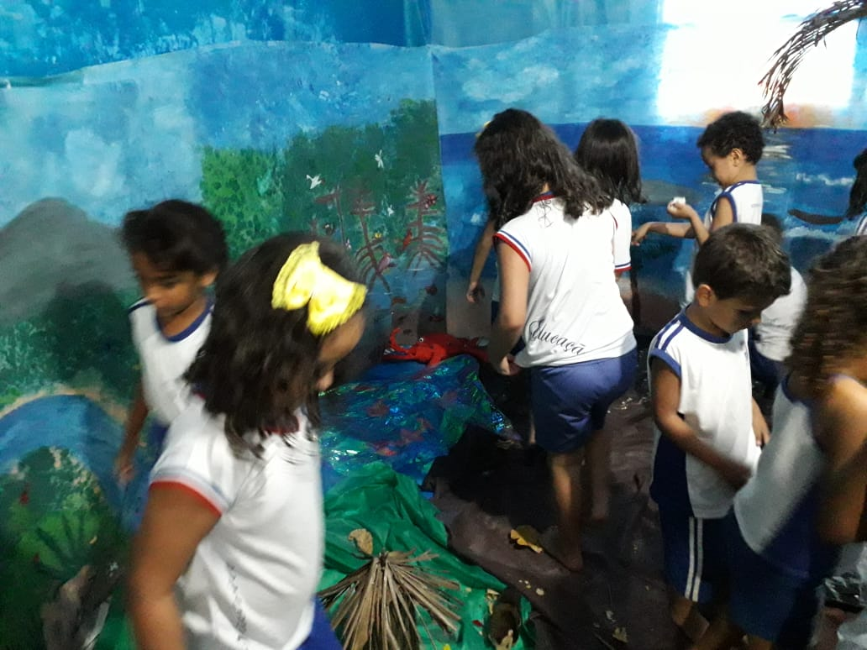
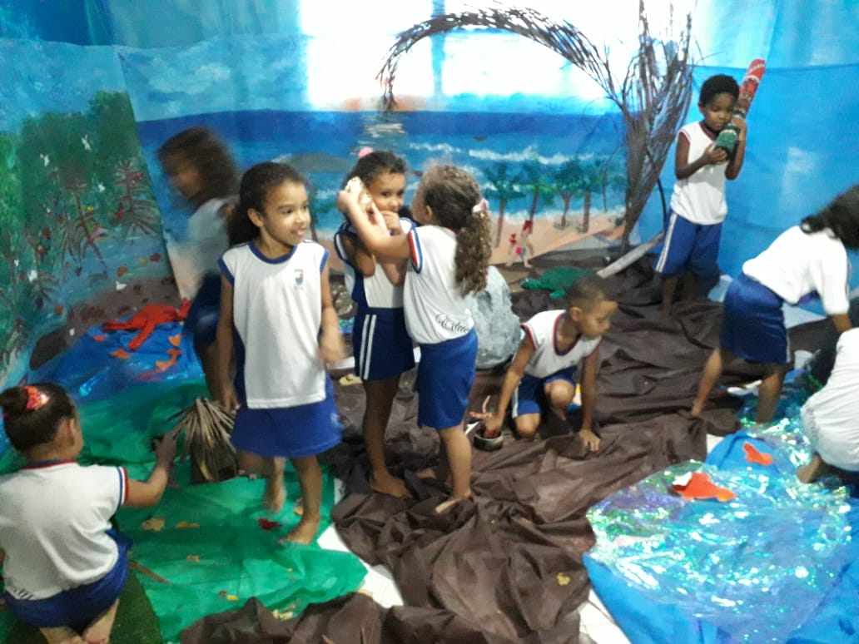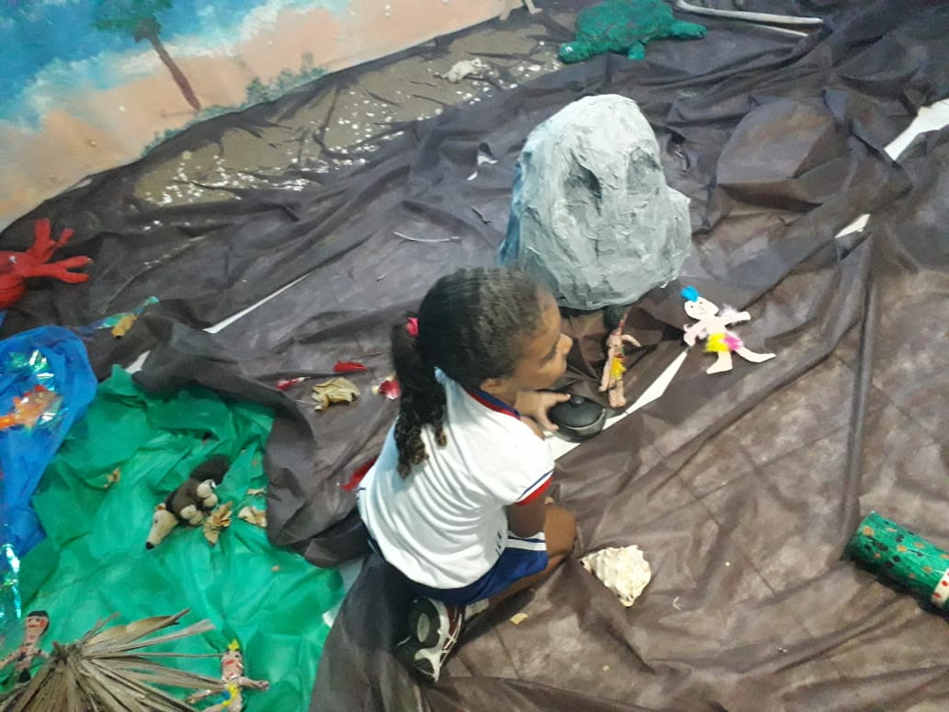
Chegando a ilha para procurar o tesouro perdido, vivenciando experiências sensoriais.

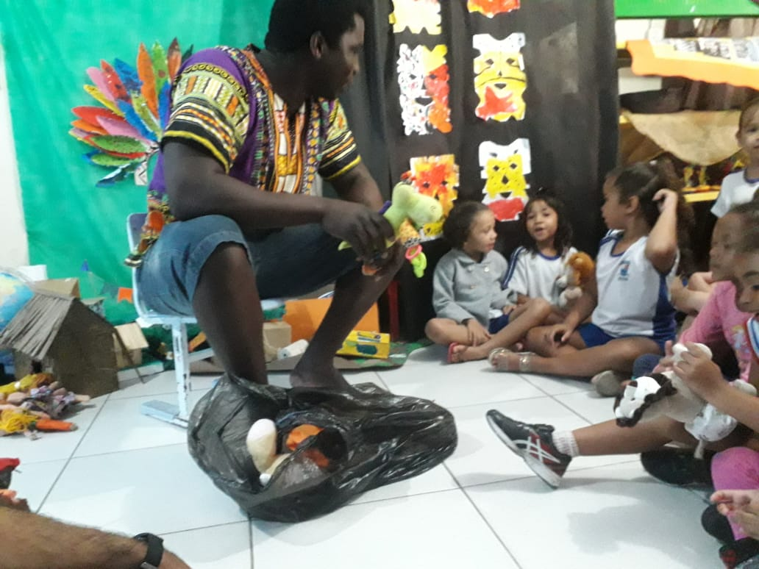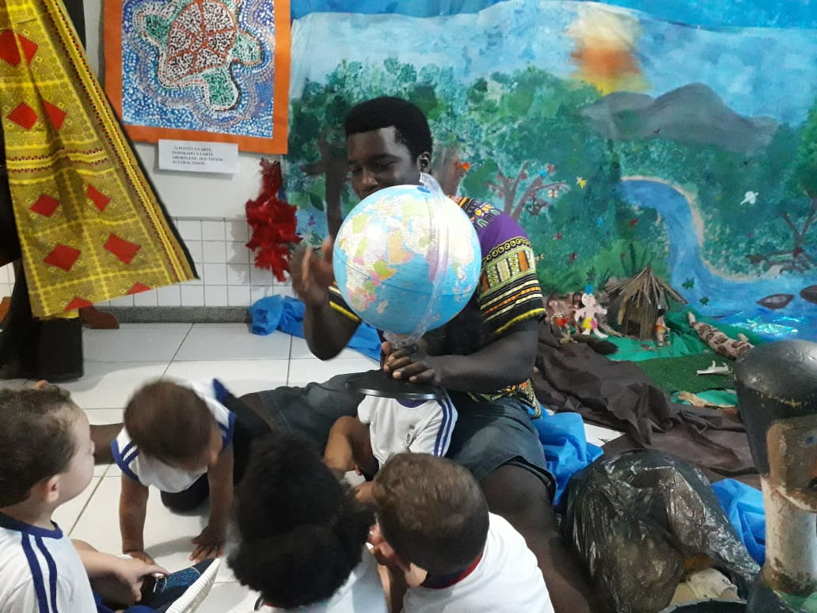
Recebendo a visita de um pai africano, contando um pouco de seu país, o Gabão.

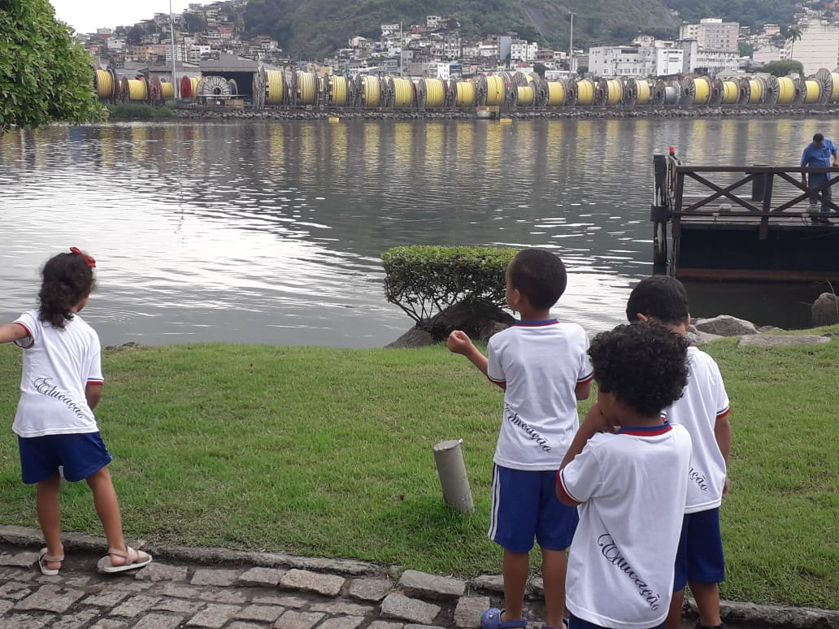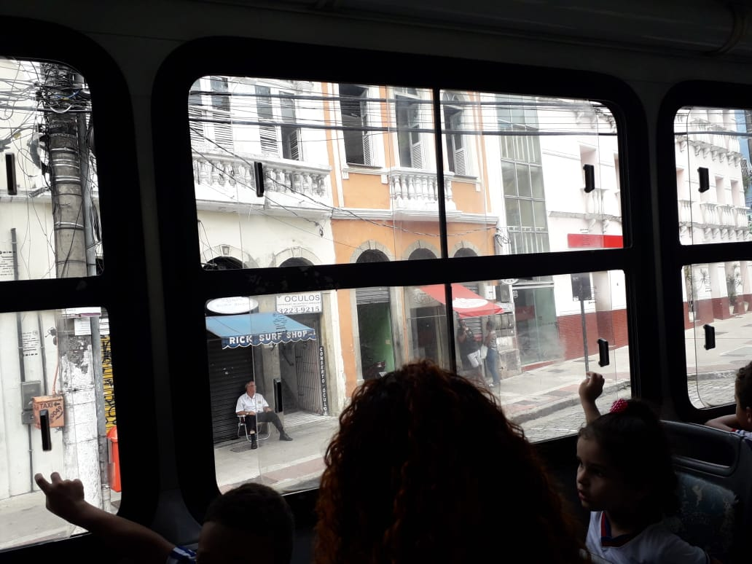
Apreciando as paisagens de nossa cidade, com olhar atento e sensível.

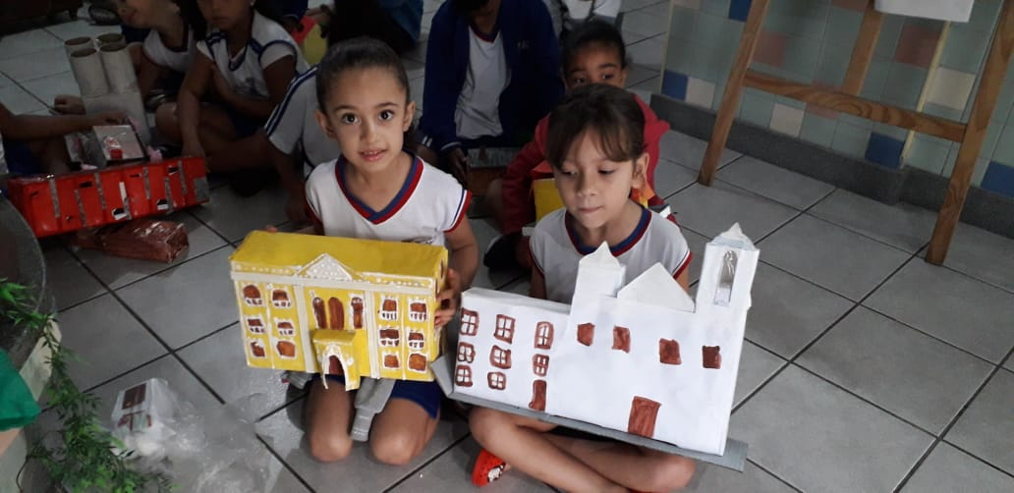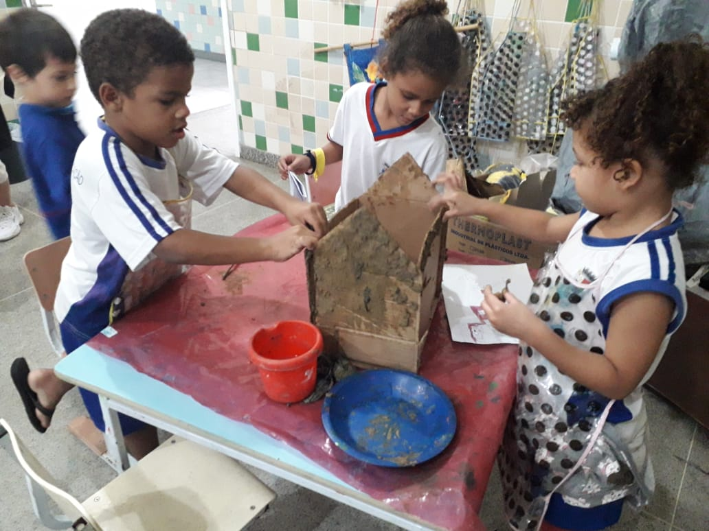
Construindo maquetes, monumentos históricos e casa de pau a pique.

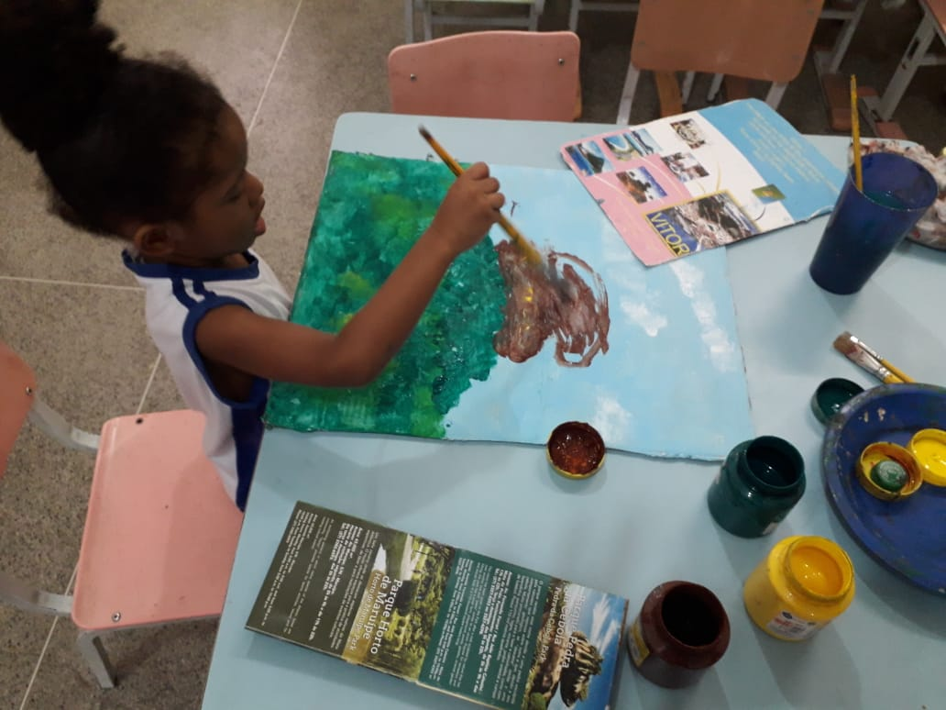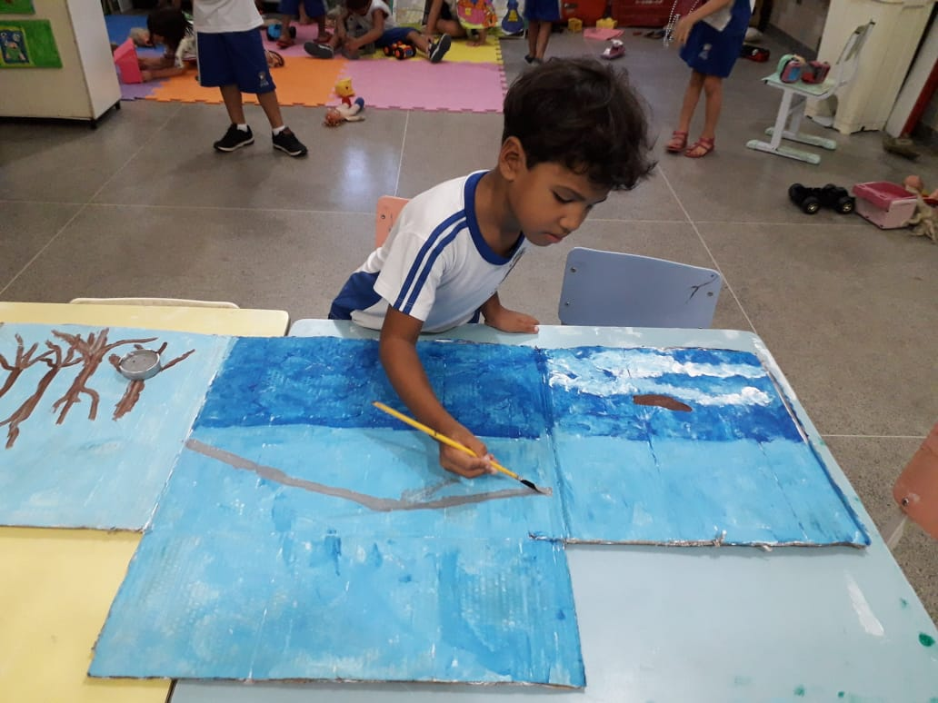
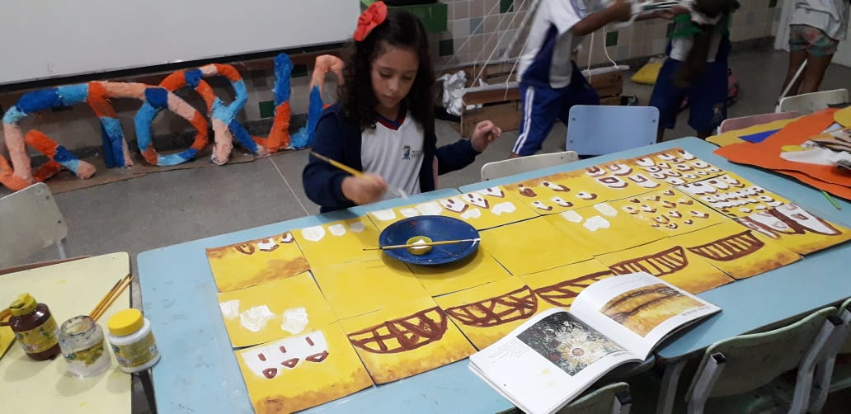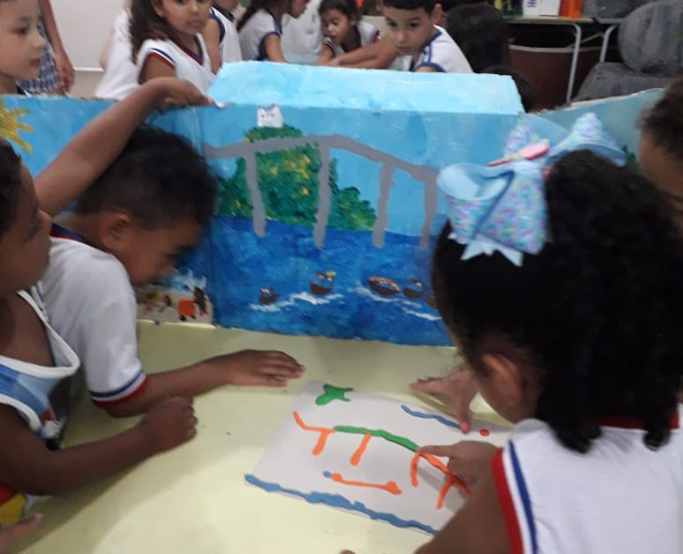
Pintando as paisagens inspirada nas obras das artistas Ângela Gomes e Marian Rabello.

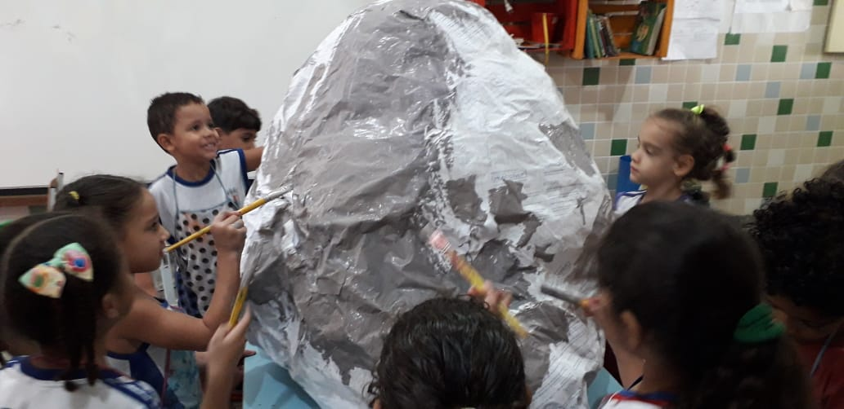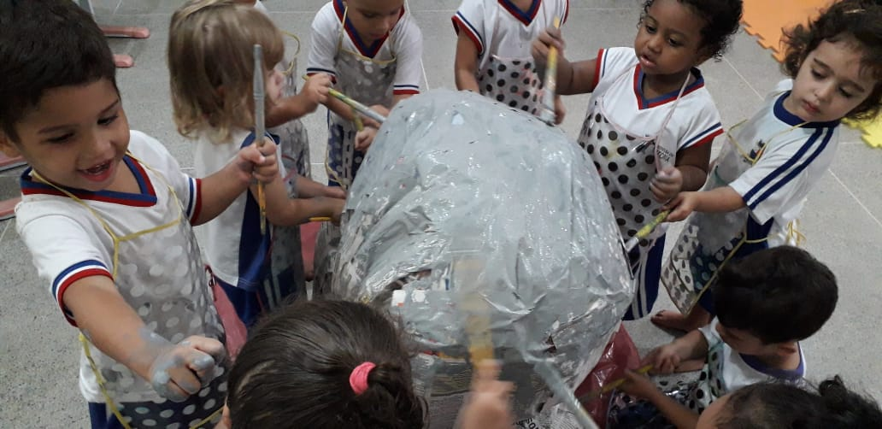
Pintando os monumentos naturais, o Penedo e a Pedra da Cebola.

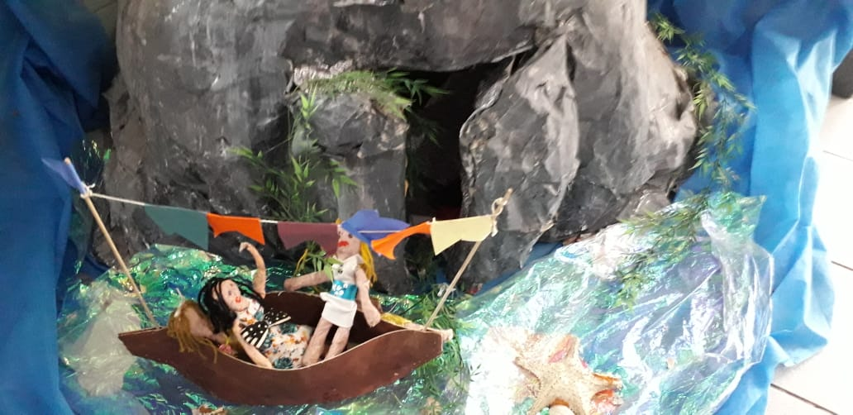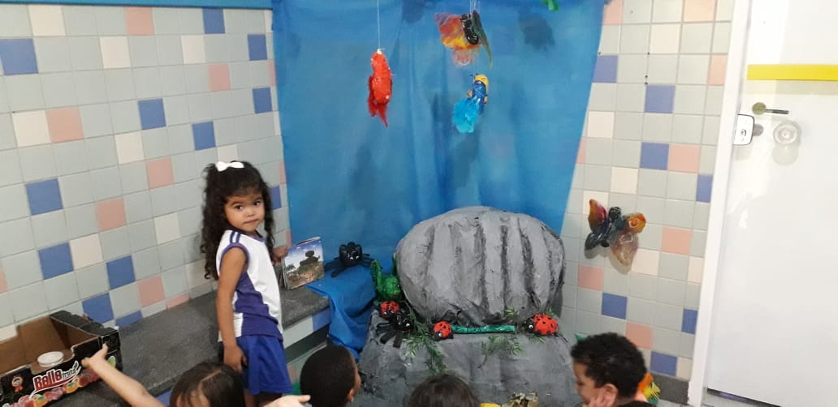
Trabalhando a tridimensionalidade a partir das obras de Ângela Gomes.

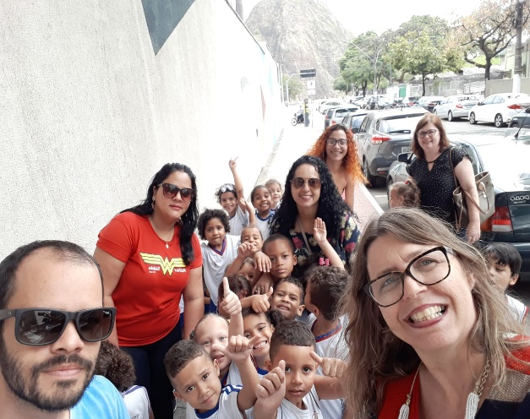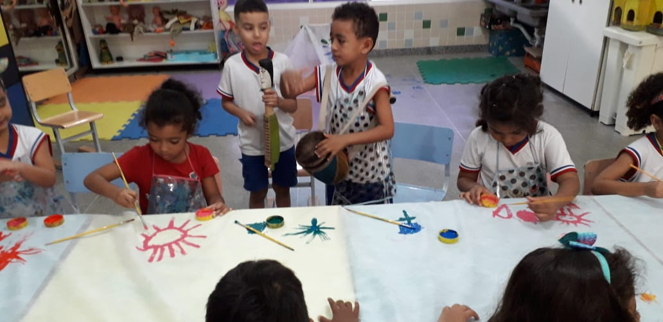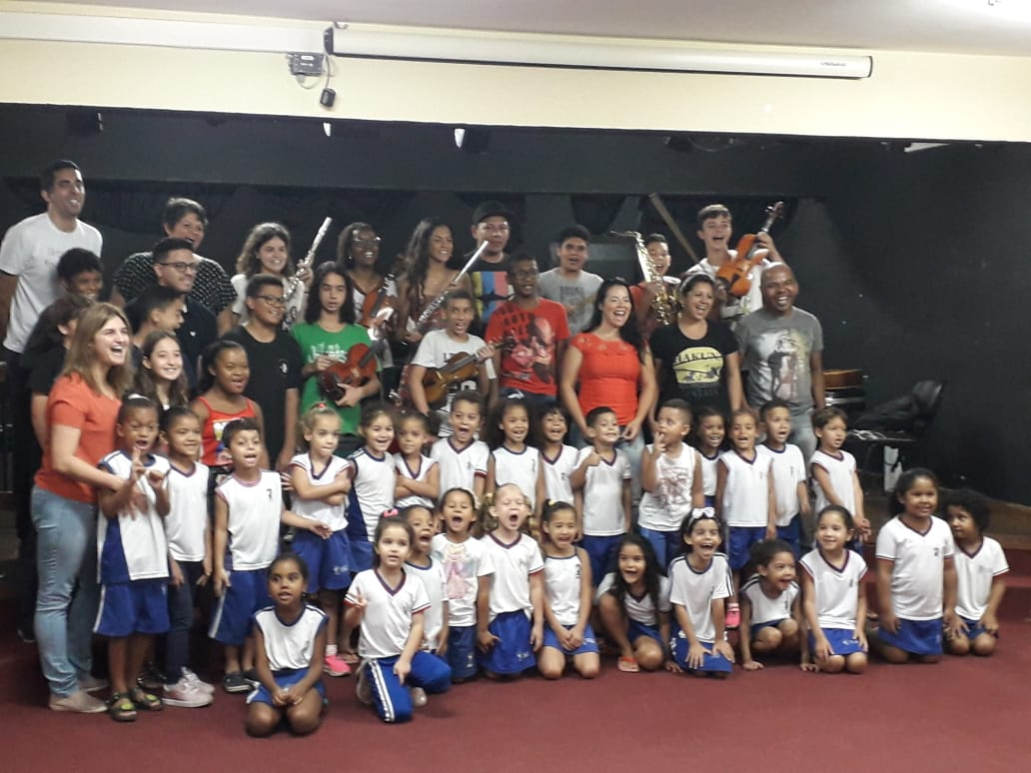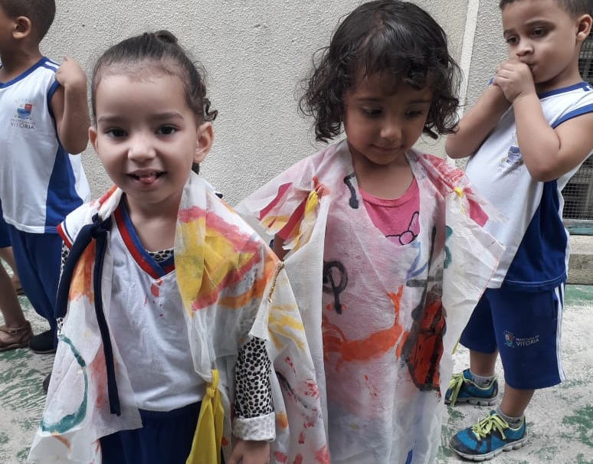
Vivências musicais, na FAMES, o congo inspirando a confecção dos parangolés.

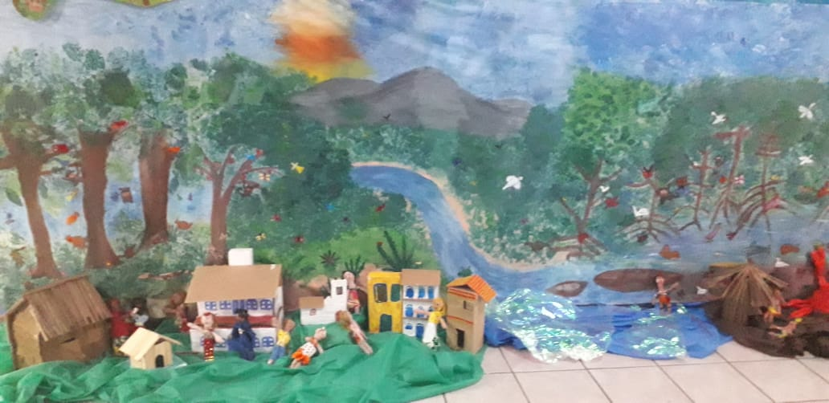 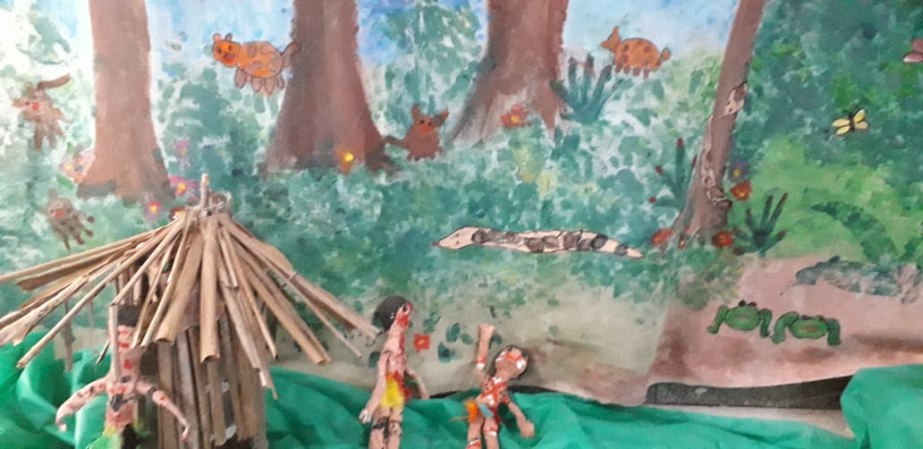Exposição “Vitória, o Passado Presente”, com um olhar para o passado e suas paisagens.
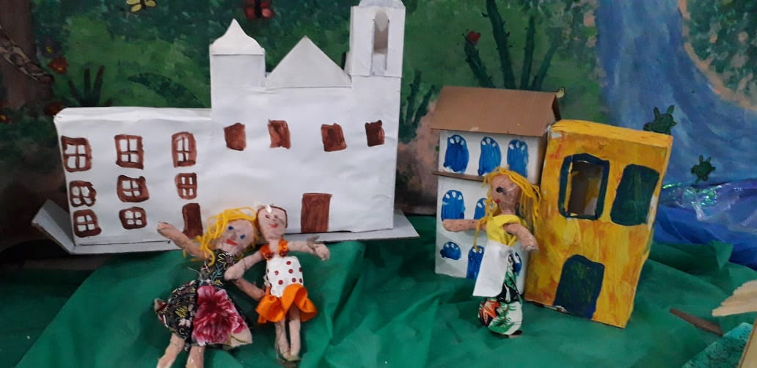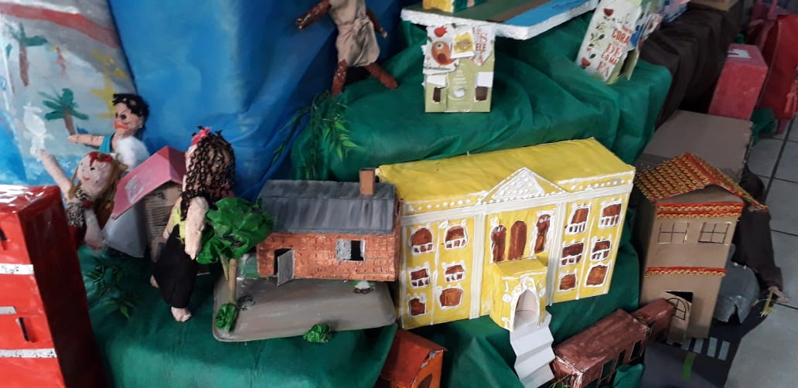
A cidade, com recortes de sua história

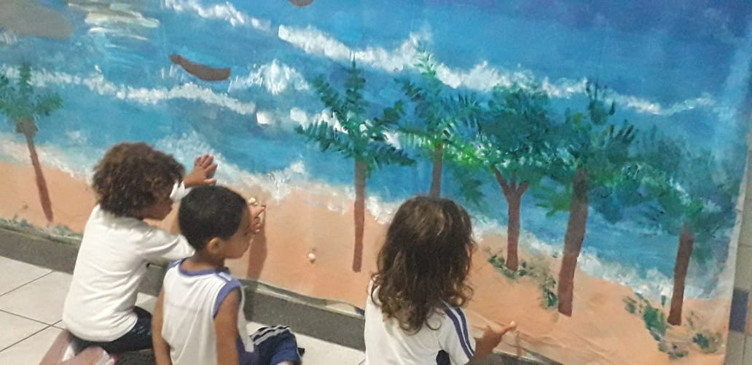
Um passeio pela cidade, rumo a praia de Camburi.

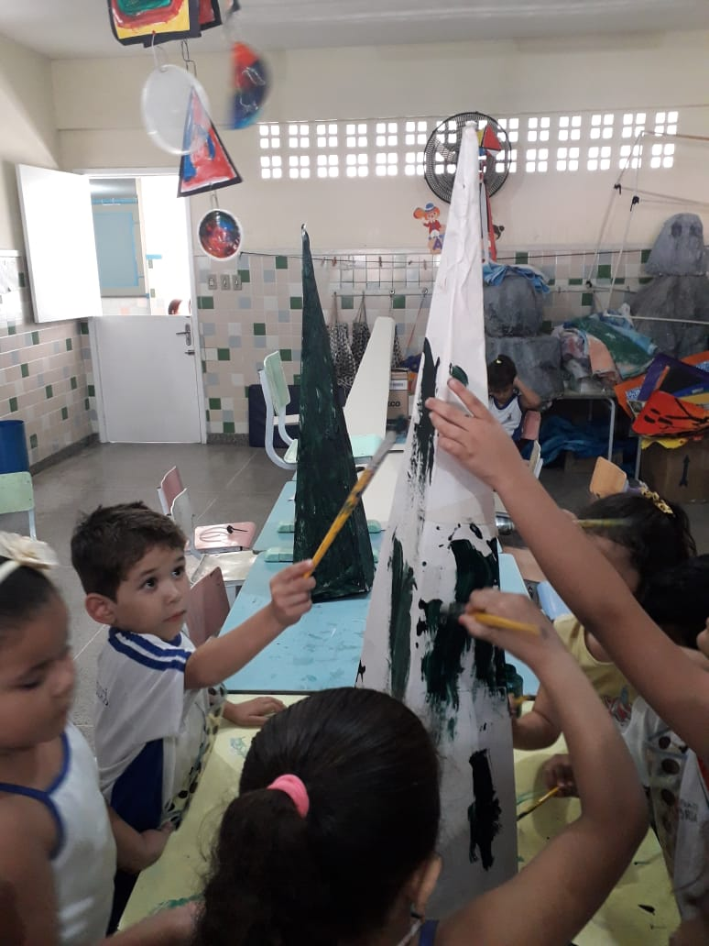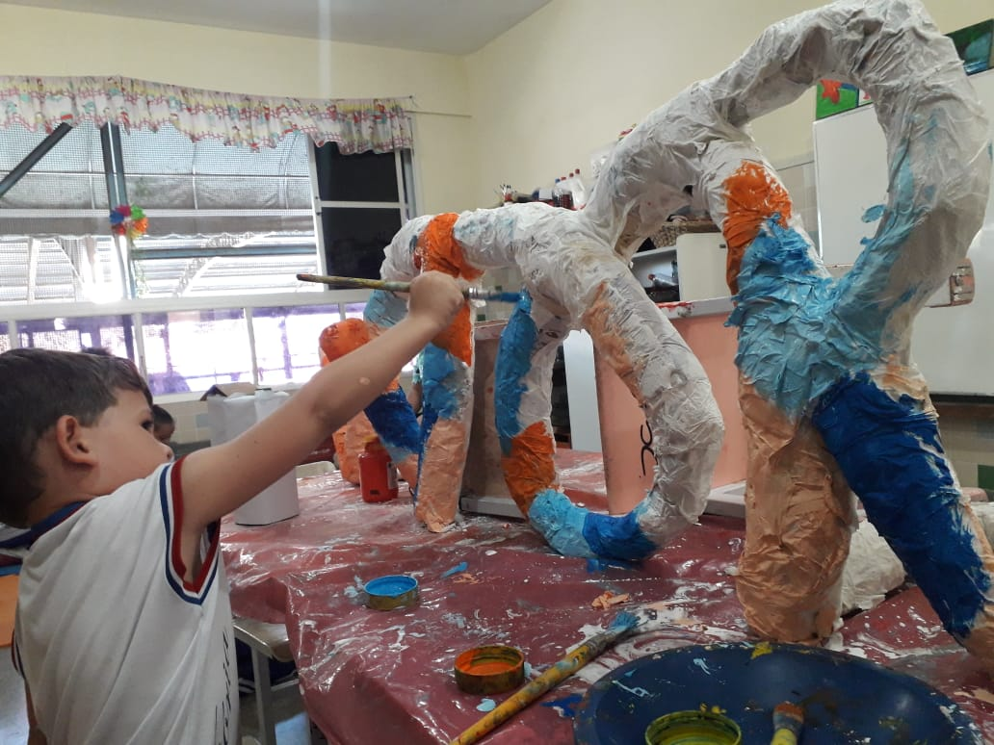
Arte Contemporânea, reproduzindo monumentos.
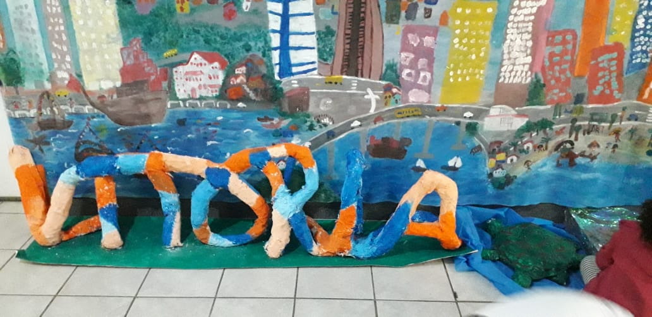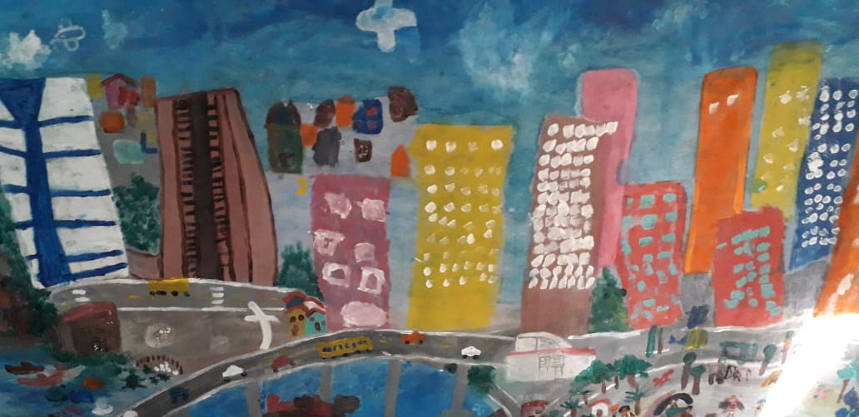
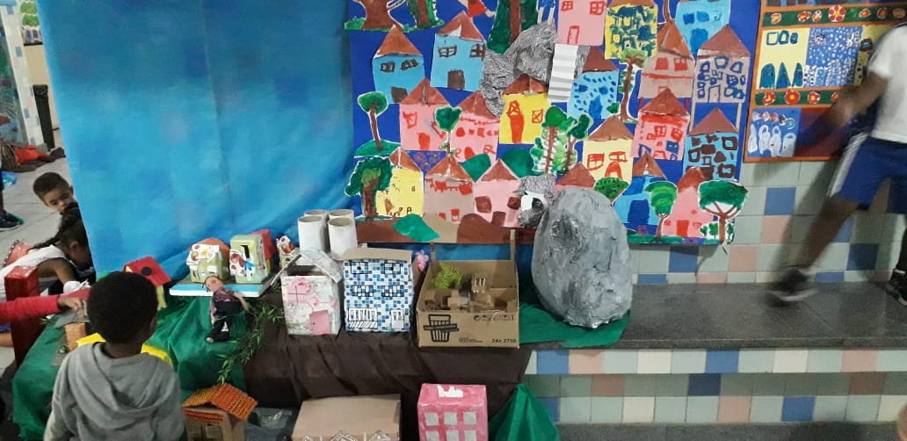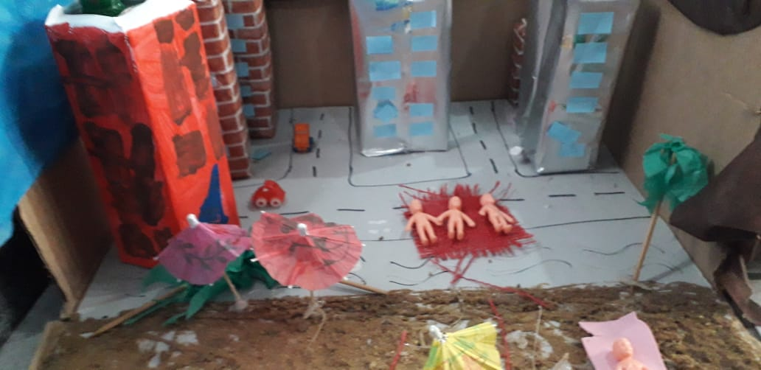
A cidade com o nosso olhar

